Митьков Л.А. ИС-21

**Практическая работа №2**

**Тема**: знакомство и работа с IDE PyCharm Community. Построение программ линейной структуры в IDE PyCharm Community.

**Цель**: выработка первичных навыков работы с IDE PyCharm Community, составление программ линейной структуры.

**Тип алгоритма**: линейный

**Вариант 17**

Дано трехзначное число. Вывести число, полученное при прочтении

исходного числа справа налево.

**Блок-схема:**

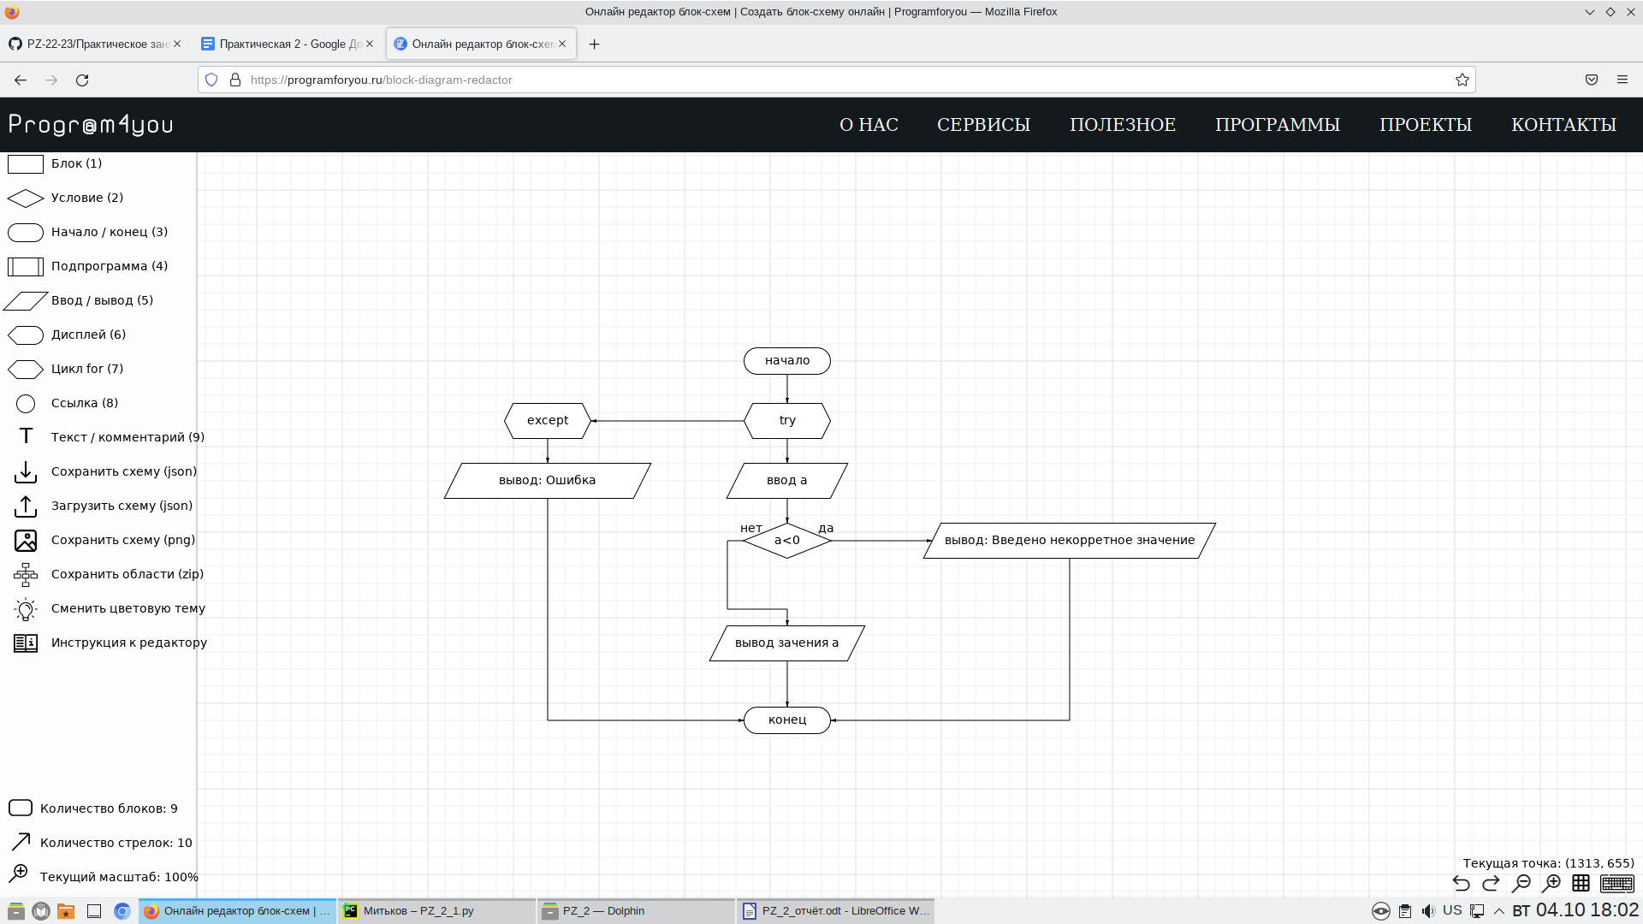

**Код:**

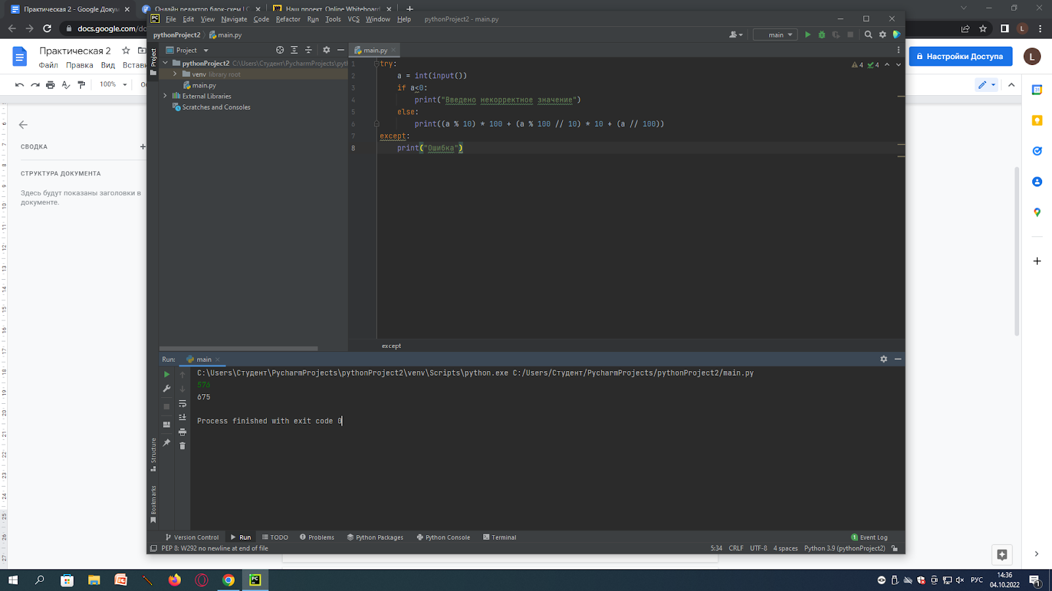

try…except - обработчик ошибок

В цикле if реализована проверка исходных данных (положительное, отрицательное)

**Протокол работы программы:**

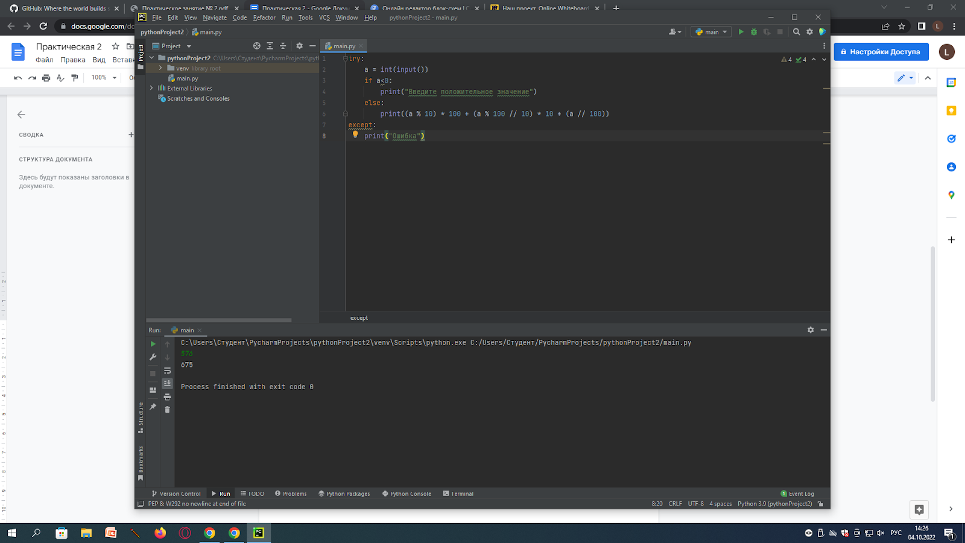

**Вывод:**

я ознакомился с работой  IDE PyCharm Community, построил программу линейной структуры в IDE PyCharm Community и составил блок-схему.